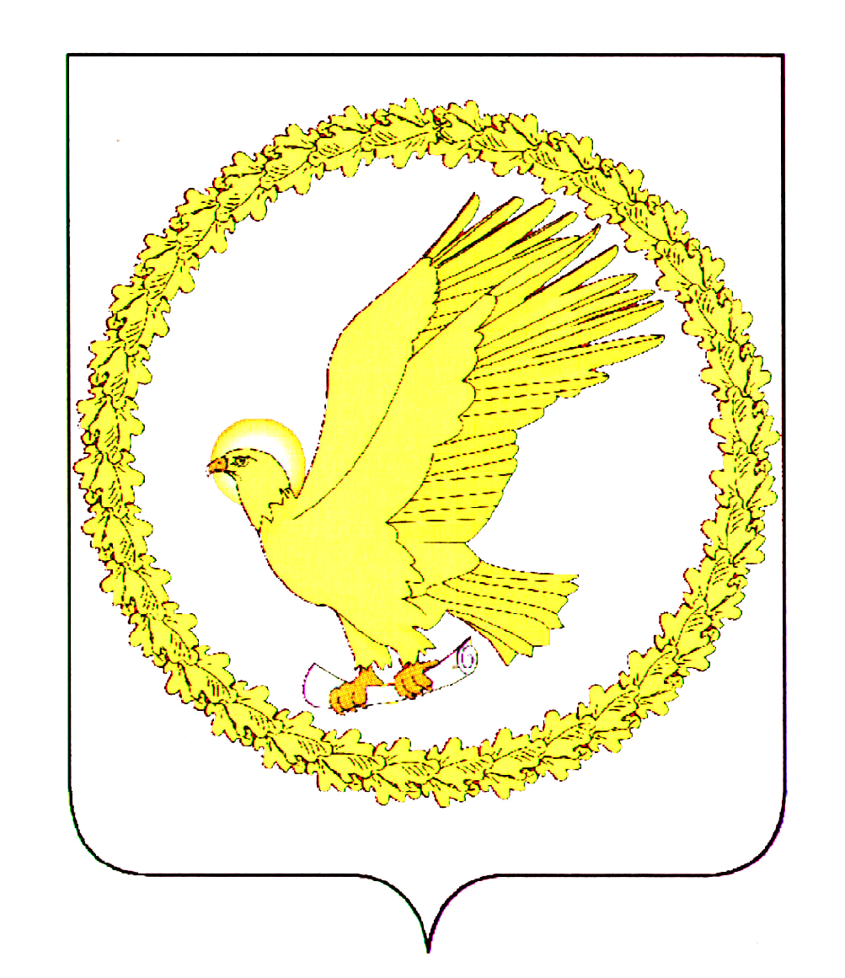

СОВЕТ ИВАНОВСКОГО МУНИЦИПАЛЬНОГО ОКРУГА
ИВАНОВСКОЙ ОБЛАСТИ
первого созыва

Р Е Ш Е Н И Е

«_23_»_____04_____2026г. № _300_

г. Иваново

О личном страховании народных дружинников на период их участия в мероприятиях по охране общественного порядка
В соответствии со статьей 86 Бюджетного кодекса Российской Федерации, пунктом 6 статьи 26 Федерального закона от 02.04.2014 №44-ФЗ «Об участии граждан в охране общественного порядка», пунктом 37 части 1 статьи 16 Федерального закона от 06.10.2003 №131-ФЗ «Об общих принципах организации местного самоуправления в Российской Федерации», Федеральным законом от 20.03.2025 №33-ФЗ «Об общих принципах организации местного самоуправления в единой системе публичной власти», Уставом Ивановского муниципального округа Ивановской области, в целях оказания поддержки объединениям, участвующим в охране общественного порядка, а также создания условий для деятельности народных дружин Ивановского муниципального округа Ивановской области, Совет Ивановского муниципального округа р е ш и л:

1. Обеспечить личное страхование народных дружинников на период их участия в мероприятиях по охране общественного порядка на территории Ивановского муниципального округа Ивановской области.
2. Установить, что финансовое обеспечение расходов по реализации мероприятий, указанных в пункте 1 настоящего решения, осуществляется за счет собственных доходов и источников финансирования дефицита бюджета Ивановского муниципального округа Ивановской области, в пределах бюджетных ассигнований, предусмотренных на эти цели в бюджете муниципального образования.
3. Опубликовать настоящее решение в Информационном бюллетене «Сборник нормативных актов Ивановского муниципального округа» и разместить на официальном сайте Ивановского муниципального округа.
4. Настоящее решение вступает в силу со дня принятия и распространяет
свое действие на правоотношения, возникшие с 01.01.2026.

Глава Ивановского
муниципального округа С.В. Низов

Председатель Совета
Ивановского муниципального округа О.В. Шуванова

